第1章

计算机网络概述

1.1 计算机网络的发展

1.1.1 计算机网络的发展历程
目前，“三网融合”和“智慧城市”都离不开计算机网络技术的支撑，计算机网络从产生到发展大致可以分成4个阶段。
1．面向终端的计算机网络
20世纪50年代末到20世纪60年代初，由于价格昂贵，计算机数量极少。为了解决这一矛盾而产生了早期所谓的计算机网络，其形式是将一台计算机经过通信线路与若干台终端直接连接，目的是增加系统的计算能力和资源共享，典型应用是由一台计算机和全美范围内2000多个终端组成的飞机订票系统。终端是一台计算机的外部设备，包括显示器和键盘，无CPU和内存。由于远程终端较多，后在主机前增加了前端机（FEP）。当时，人们把计算机网络定义为“以传输信息为目的而连接起来，实现远程信息处理或进一步达到资源共享的系统”，但这样的通信系统已具备了网络的雏形。面向终端的计算机网络如图1-1所示。
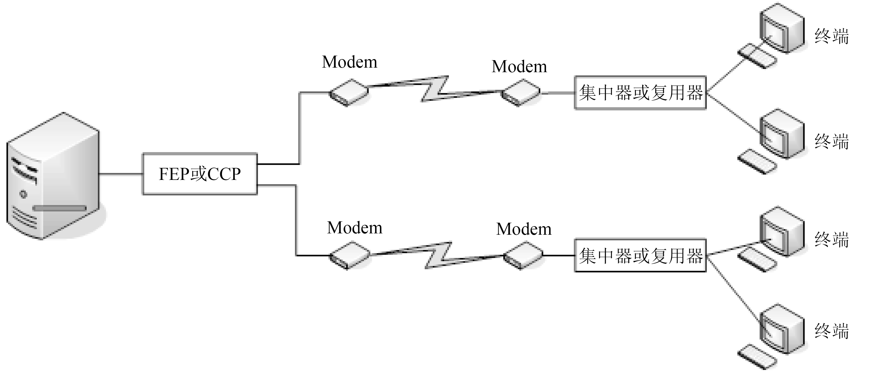
图1-1 面向终端的计算机网络
2．多主机互连的网络阶段（局域网）
20世纪60年代中期到20世纪70年代中期，随着计算机应用技术的发展，一个单位或部门常拥有多个计算机系统并分部在广泛的区域，这些系统除了处理自己的业务外，还要与其他系统之间交换信息，于是出现了以多个主机通过通信线路互联起来为用户提供服务。多个主机互连的典型代表是美国国防部高级研究计划局协助开发的ARPANET。ARPANET于1968年开始组建，1969年第一期工程投入使用。开始时只有4个节点，1971年扩充到15个节点。经过几年成功的运行后，已发展成为连接许多大学、研究所和公司的遍及美国领土的计算机网，并能通过卫星通信与相距较远的美国夏威夷州、英国的伦敦和北欧的挪威连接，使欧洲用户也能通过英国和挪威的节点入网。1975年7月，APRANET移交给美国国防部通信局管理，到1981年已有94个节点，分布在88个不同的地点。
多主机互连的计算机网络如图1-2所示。
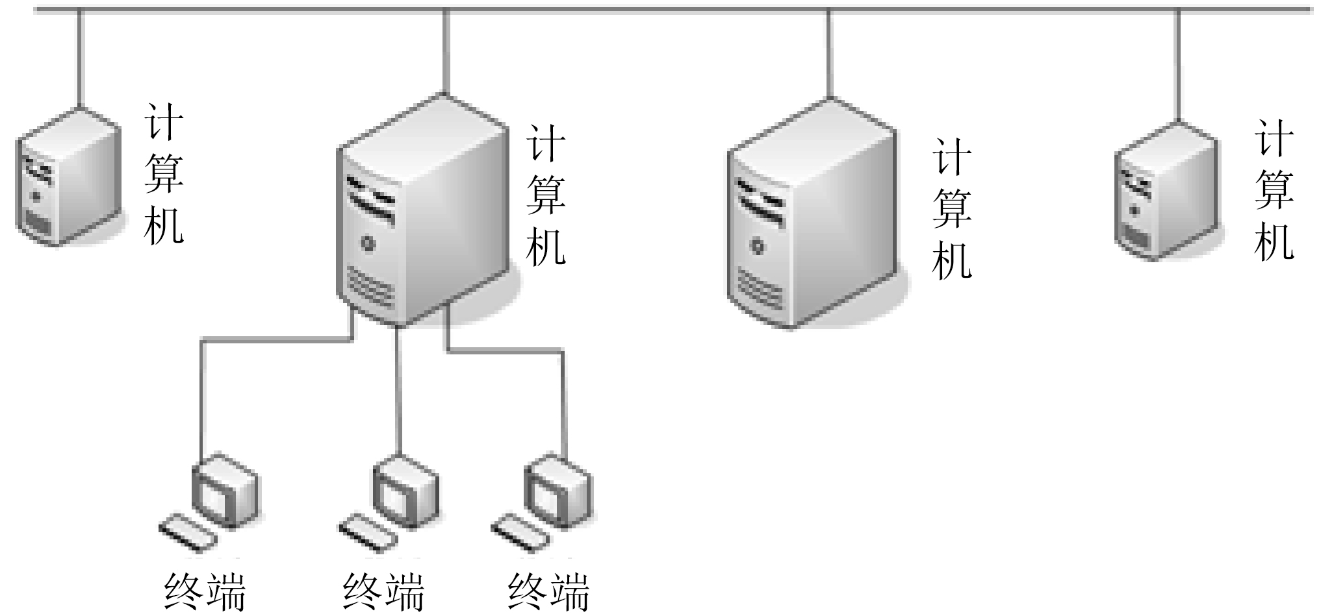
图1-2 多主机互连的计算机网络
3．计算机网络互联阶段（广域网、Internet）
20世纪70年代末到20世纪90年代中期，由于第二代计算机网络没有统一的网络体系结构，造成不同制造厂家生产的计算机及网络互联起来十分困难。人们迫切需要一种开放性的标准化实用网络环境。这样便产生了两种国际通用的、重要的体系结构，即TCP/IP体系结构和国际标准化组织的OSI体系结构。第三代计算机网络是具有统一的网络体系结构并遵循国际标准的开放式和标准化的网络。
4．高速网络阶段
进入20世纪90年代后，计算机网络进一步向着开放、高速、高性能的方向发展，人们在全球范围内建立了不计其数的局域网、城域网和广域网。为了扩大网络规模，以实现更大范围的资源共享，出现了光纤及高速网络技术、多媒体网络、智能网络，整个网络就像一个对用户透明的大的计算机系统，发展为以Internet为代表的互联网。Internet在1983—1993年的十年期间从一个小型的、实验型的研究项目，发展成为世界上最大的计算机网，从而真正实现了资源共享、数据通信和分布处理的目标，被称为第四代计算机网络。
目前计算机网络正向全面互联、高速和智能化方向发展。

1.1.2 计算机网络在中国的发展现状
我国Internet的发展以1987年通过中国学术网CANET向世界发出第一封E-mail为标志。经过几十年的发展，形成了四大主流网络体系，即中科院的科学技术网CSTNET、国家教育部的教育和科研网CERNET、原邮电部的CHINANET和原电子部的金桥网CHINAGBN。
Internet在中国的发展历程可以大略地划分为3个阶段：
第一阶段为1987—1993年，也是研究试验阶段。在此期间，以中科院高能物理所为首的一批科研院所与国外机构合作开展一些与Internet联网的科研课题，通过拨号方式使用Internet的E-mail电子邮件系统，并为国内一些重点院校和科研机构提供国际Internet电子邮件服务。1986年，由北京计算机应用技术研究所（即当时的国家机械委计算机应用技术研究所）和德国卡尔斯鲁厄大学合作，启动了名为CANET（Chinese Academic Network）的国际因特网项目。1987年9月，在北京计算机应用技术研究所内正式建成我国第一个Internet电子邮件节点，连通了Internet的电子邮件系统。随后，在国家科委的支持下，CANET开始向我国的科研、学术、教育界提供Internet电子邮件服务。1989年，中国科学院高能物理所通过其国际合作伙伴—美国斯坦福加速器中心主机的转换，实现了国际电子邮件的转发。由于有了专线，通信能力大大提高，费用降低，促进了因特网在国内的应用和传播。1990年，由电子部十五所、中国科学院、上海复旦大学、上海交通大学等单位和德国GMD合作，连通了Internet电子邮件系统；清华大学校园网TUNET也和加拿大UBC合作，实现了MHS系统。因而，国内科技教育工作者可以通过公用电话网或公用分组交换网使用Internet的电子邮件服务。1990年10月，中国正式向国际因特网信息中心（InterNIC）登记注册了最高域名cn，从而开通了使用自己域名的Internet电子邮件。继CANET之后，国内其他一些大学和研究所也相继开通了Internet电子邮件联结。
第二阶段为1994—1996年，同样是起步阶段。1994年1月，美国国家科学基金会（NSF）接受我国正式接入Internet的要求。1994年3月，我国开通并测试了64Kb/s专线，中国获准加入Internet。同年4月初，中科院原副院长胡启恒院士在中美科技合作联委会上，代表中国政府向美国国家科学基金会正式提出要求连入Internet，并得到认可。至此，中国终于打通了最后的关节，在4月20日，以NCFC工程连入Internet国际专线为标志，中国与Internet全面接触。同年5月，中国联网工作全部完成，中国政府对Internet进入中国表示认可，中国网络的域名也最终确定为cn。此事被我国新闻界评为1994年中国十大科技新闻之一，被国家统计公报列为1994年中国重大科技成就之一。从1994年开始至今，中国实现了和Internet的TCP/IP连接，从而逐步开通了Internet的全功能服务；大型计算机网络项目正式启动，Internet在我国进入了飞速发展时期。1995年1月，中国电信分别在北京、上海设立的64Kb/s专线开通，并且通过电话网、DDN专线以及X.25网等方式开始向社会提供Internet接入服务。3月，中国科学院完成上海、合肥、武汉、南京4个分院的远程连接，开始了将Internet向全国扩展的第一步。4月，中国科学院启动京外单位联网工程（俗称百所联网工程），命名为“中国科技网”（CSTNet）。其目标是把网络扩展到全国24个城市，实现国内各学术机构的计算机互连并和Internet相连。该网络逐步成为一个面向科技用户、科技管理部门及与科技有关的政府部门服务的全国性网络。1995年5月，ChinaNET全国骨干网开始筹建。7月，CERNET连入美国的128Kb/s国际专线开通。12月，中科院百所联网工程完成。就在这个月，CERNET一期工程提前一年完成并通过了国家计委组织的验收。1996年1月，ChinaNET全国骨干网建成并正式开通，全国范围的公用计算机互联网络开始提供服务。9月6日，中国金桥信息网宣布开始提供Internet服务。1996年11月，CERNET开通2M国际信道，加上12月中国公众多媒体通信网（169网）开始全面启动，广东视聆通、天府热线、上海热线作为首批站点正式开通。
第三阶段为1997年至今，是Internet在我国发展最为快速的阶段。1997年5月30日，国务院信息化工作领导小组办公室发布《中国互联网络域名注册暂行管理办法》，授权中国科学院组建和管理中国互联网络信息中心（CNNIC），授权中国教育和科研计算机网网络中心与CNNIC签约并管理二级域名.edu.cn。1997年6月3日，受国务院信息化工作领导小组办公室的委托，中国科学院在中国科学院计算机网络信息中心组建了中国互联网络信息中心，行使国家互联网络信息中心的职责。同日，宣布成立中国互联网络信息中心。国内Internet用户数自1997年以后基本保持每半年翻一番的增长速度。截至2012年12月底，我国网民规模达5.64亿，全年共计新增网民5090万人，互联网普及率为42.1%，较2011年年底提升3.8%。

1.2 计算机网络概述

1.2.1 计算机网络定义
在计算机网络发展的不同阶段，对计算机网络的定义有不同的侧重点。从整体上来说，计算机网络就是把分布在不同地理区域的计算机与专门的外部设备用通信线路互联成一个规模大、功能强的系统，从而使众多的计算机可以方便地互相传递信息，共享硬件、软件、数据信息等资源。简单来说，计算机网络就是由通信线路互相连接的许多自主工作的计算机构成的集合体。
由于IT业迅速发展，各种网络互联终端设备层出不穷，如计算机、打印机、WAP（Wireless Application Protocol）手机、PDA（Personal Digital Assistant）网络电话、家用电器等，在未来，一切电子设备都会连接到Internet。

1.2.2 计算机网络的功能
计算机网络的功能主要体现在4个方面：资源共享、分布式处理、信息交换、提高可靠性。
1．资源共享
资源共享是基于网络的资源分享，网络上的一些资源通过一些平台共享给大家。凡是入网用户均能享受网络中各个计算机系统的全部或部分软件、硬件资源。软件资源包括形式多样的数据，如数字信息、声音、图像等。硬件资源包括各种设备，如打印机、复印机、大容量磁盘、传真机、扫描仪等。资源共享提高了资源的利用率，在信息时代具有重要意义。

2．分布式处理
分布式处理即将大型的综合性问题交给不同的计算机同时进行处理。用户可以根据需要合理选择网络资源，就近快速地进行处理。例如，一个大型ICP网络访问量相当大，为了支持更多的用户访问其网站，在全世界多个地方布置了相同内容的WWW服务器，通过一定技术使不同地域的用户看到放置在最近的服务器上的相同页面，这样可以实现各服务器的负荷均衡，并使得通信距离缩短，提高了系统的利用率及整个系统的处理能力。
3．信息交换
信息交换是计算机网络最基本的功能，主要完成计算机网络中各个节点之间的系统通信。用户可以在网上传送电子邮件、发布新闻消息、进行远程医疗和远程教育等。
4．提高可靠性
系统的可靠性对于军事、金融和工业过程控制等部门的应用特别重要。计算机通过网络中的冗余部件可大大提高可靠性，例如，在工作过程中，一台机器出了故障，可以使用网络中的另一台机器；网络中一条通信线路出了故障，可以取道另一条线路，从而提高了网络整体系统的可靠性。

1.3 计算机网络的组成
计算机网络首先是一个通信网络，各计算机之间通过通信媒体、通信设备进行数字通信。在此基础上，各计算机可以通过网络软件共享其他计算机上的硬件资源、软件资源。为了简化计算机网络的分析与设计，有利于网络的硬件和软件配置，按照计算机网络的系统功能，一个网络可分为资源子网和通信子网两大部分，如图1-3所示。
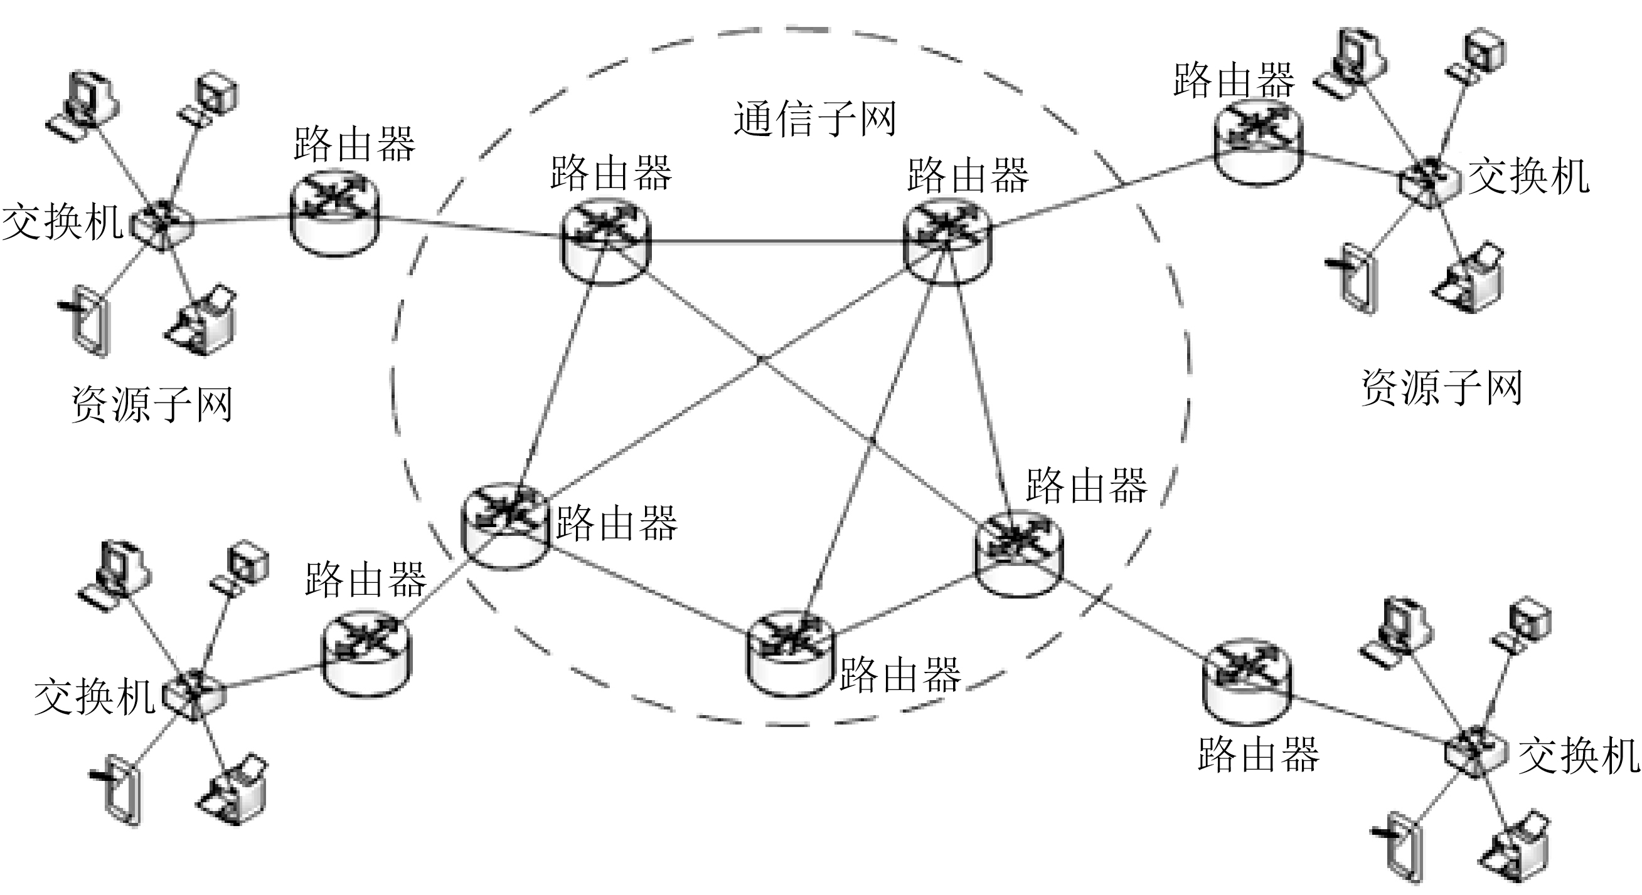
图1-3 计算机网络组成

1.3.1 通信子网
通信子网是指网络中实现网络通信功能的设备及其软件的集合。通信设备、网络通信协议、通信控制软件等属于通信子网，是网络的内层，负责信息的传输，主要为用户提供数据的传输、转接、加工、变换等。通信子网的任务是在端节点之间传送报文，主要由转接节点和通信链路组成。通信子网主要包括中继器、集线器、网桥、路由器、网关等硬件设备。

1.3.2 资源子网
资源子网负责全网数据处理和向网络用户提供资源及网络服务，包括网络的数据处理资源和数据存储资源。资源子网是计算机网络中面向用户的部分，其主体是连入计算机网络内的所有主机、用户终端、软件和共享的数据资源。
在局域网中，资源子网主要由网络的服务器、工作站、共享的打印机和其他设备及相关软件所组成。资源子网的主体为网络资源设备，包括：
（1）用户计算机（也称工作站）。
（2）网络存储系统。
（3）网络打印机。
（4）独立运行的网络数据设备。
（5）网络终端。
（6）服务器。
（7）网络上运行的各种软件资源。
（8）数据资源等。

1.4 计算机网络的分类

1.4.1 按覆盖范围进行分类
按计算机网络覆盖范围的大小，可以将计算机网络分为局域网、城域网和广域网。
1．局域网（Local Area Network，LAN）
局域网是在一个局部的地理范围内（如一个学校、工厂或机关内），一般是方圆几千米以内，将各种计算机、外部设备和数据库等互相连接起来组成的计算机通信网，可以通过数据通信网或专用数据电路，与远方的局域网、数据库或处理中心相连接，构成一个较大范围的信息处理系统。局域网可以实现文件管理、应用软件共享、打印机共享、扫描仪共享、工作组内的日程安排、电子邮件和传真通信服务等功能。局域网严格意义上是封闭型的，可以由办公室内几台甚至上万台计算机组成。决定局域网性能的主要技术要素为：网络拓扑，传输介质与介质访问控制方法。
2．城域网（Metropolitan Area Network，MAN）
城域网位于骨干网与接入网的交会处，是通信网中最复杂的应用环境，各种业务和各种协议都在此汇聚、分流和进出骨干网。多种交换技术和业务网络并存的局面是城域网建设所面临的最主要问题。
总体来说，宽带城域网的建设应包括城域光传送网、宽带数据骨干网、宽带接入网和宽带城域网业务平台等几个层面。新一代的宽带城域网应以多业务的光传送网为开放的基础平台，在其上通过路由器、交换机等设备构建数据网络骨干层，通过各类网关、接入设备实现语音、数据、图像、多媒体、IP业务接入和各种增值业务及智能业务，并与各运营商的长途骨干网互通，形成本地市综合业务网络，承担城域范围内集团用户、商用大楼、智能小区的业务接入和电路出租业务，具有覆盖面广、投资量大、接入技术多样化、接入方式灵活，强调业务功能和服务质量等特点。
3．广域网（Wide Area Network，WAN）
广域网又称远程网，其分布范围可达数百千米甚至更远，可覆盖一个地区、一个国家，乃至全世界。广域网可以分为公共传输网络、专用传输网络和无线传输网络。
（1）公共传输网络。一般是由政府电信部门组建、管理和控制，网络内的传输和交换装置可以提供（或租用）给任何部门和单位使用。公共传输网络大体可以分为两类：电路交换网络，主要包括公共交换电话网（PSTN）和综合业务数字网（ISDN）；分组交换网络，主要包括X.25分组交换网、帧中继和交换式多兆位数据服务（SMDS）。
（2）专用传输网络。由一个组织或团体自己建立、使用、控制和维护的私有通信网络。专用传输网络主要是数字数据网（DDN）。
（3）无线传输网络。主要是移动无线网，典型的无线传输网多采用GSM和GPRS等技术。

1.4.2 按通信方式进行分类
根据网络的通信方式可分为广播式传输网络和点到点传输网络。
1．广播式传输网络
广播式传输网络是指其数据在公用介质中传输，即所有联网的计算机都共享一个通信信道。当一台计算机在信道上发送数据信息时，网络中的每台计算机都会接收到这个数据信息，并且将自己的地址与接收到的信息目标地址进行匹配，如果相同，则处理接收到的数据，否则就丢弃。例如，无线网和总线型网络就采用这种传输方式。
2．点到点传输网络
点到点传输网络是指数据以点到点的方式在计算机或通信设备中进行传输。与广播式网络正好相反，在点对点式网络中，每条物理线路连接一对计算机，若两台计算机之间没有直接连接的线路，数据信息可能要通过一个或多个中间节点的接收、存储、转发，才能将数据信息从信息源发送到目的地。例如，星型网和环型网采用这种传输方式。

1.4.3 按其他方式进行分类
1．根据网络的交换方式分类
根据计算机网络的交换方式，可以将计算机网络分为电路交换网、报文交换网和分组交换网3种类型。
（1）电路交换网。电路交换方式是在用户开始通信前，先申请建立一条从发送端到接收端的物理信道，并且在双方通信期间始终占用该信道。
（2）报文交换网。报文交换方式是把要发送的数据及目的地址包含在一个完整的报文内，报文的长度不受限制。报文交换采用存储-转发原理，每个中间节点要为途经的报文选择适当的路径，使其能最终到达目的端。
（3）分组交换网。分组交换方式是在通信前，发送端先把要发送的数据划分为一个个等长的单位（即分组），这些分组逐个由各中间节点采用存储-转发方式进行传输，最终到达目的端。由于分组长度有限，可以比报文更加方便地在中间节点机的内存中进行存储处理，其转发速度大大提高。
2．根据网络的传输介质分类
根据网络的传输介质，可以将计算机网络分为有线网、光纤网和无线网3种类型。
（1）有线网。有线网是采用同轴电缆或双绞线连接的计算机网络。用同轴电缆连接的网络成本低，安装较为便利，但传输率和抗干扰能力一般，传输距离较短。用双绞线连接的网络价格便宜，安装方便，但其易受干扰，传输率也比较低，且传输距离比同轴电缆要短。
（2）光纤网。光纤网也是有线网的一种，但由于其特殊性而单独列出。光纤网是采用光导纤维作为传输介质的，光纤传输距离长，传输率高，抗干扰性强，不会受到电子监听设备的监听，是高安全性网络的理想选择，但其成本较高，且需要高水平的安装技术。
（3）无线网。无线网是用电磁波作为载体来传输数据的，目前无线网联网费用较高，还不太普及，但由于联网方式灵活方便，是一种很有前途的联网方式。

1.5 计算机网络的拓扑结构

1.5.1 计算机网络拓扑的定义
拓扑学（T）是一种研究与大小、距离无关的几何图形特性的方法。网络拓扑是由网络节点设备和通信介质构成的网络结构图，可以表示出网络服务器、工作站的网络配置和相互之间的连接，反映出网络中各个实体的结构关系。

1.5.2 拓扑结构的类型
计算机网络拓扑结构主要有总线型、星型、环型、树型、网状、蜂窝状。
1．总线型结构
总线型结构如图1-4（a）所示，是将所有的入网计算机均接入到一条通信线路上，这条通信介质称为总线，为防止信号反射，一般在总线两端连有终结器匹配线路阻抗。
（1）优点：信道利用率较高，结构简单，价格相对便宜。
（2）缺点：同一时刻只能有两个网络节点相互通信，网络延伸距离有限，网络容纳节点数有限。在总线上只要有一个点出现连接问题，会影响整个网络的正常运行。目前在局域网中多采用此种结构。
2．星型结构
星型结构如图1-4（b）所示，是一种以中央节点（如交换机）为中心，把若干个外围节点连接起来的辐射式互连结构，中央节点对各设备间的通信和信息交换进行集中控制与管理。
（1）优点：结构简单、建网容易、控制相对简单。容易进行重新配置，只需移去、增加或改变集线器某个端口的连接，就可进行网络重新配置。由于星型网络上的所有数据都要通过中心设备，并在中心设备汇集，所以维护起来比较容易，受故障影响的设备少，能够较好地处理。
（2）缺点：属集中控制，主节点负载过重，可靠性低，通信线路利用率低。一个星型拓扑可以隐在另一个星型拓扑里而形成一个树型或层次型网络拓扑结构。相对其他网络拓扑来说，安装比较困难，比其他网络拓扑使用的电缆要多。
3．环型结构
环型结构如图1-4（c）所示，是将各台联网的计算机用通信线路连接成一个闭合的环。每一台设备只能和它的一个或两个相邻节点直接通信，如果需要与其他节点通信，信息必须依次经过两者之间的每一个设备。在环型结构的网络中，信息按固定方向流动，或顺时针方向，或逆时针方向。
（1）优点：一次通信信息在网中的最大传输延迟是固定的；每个网上节点只与其他两个节点由物理链路直接互连，因此，传输控制机制较为简单，实时性强。环型拓扑是一个点到点的环型结构。每台设备都直接连到环上，或通过一个接口设备和分支电缆连到环上，在初始安装时，环型拓扑网络比较简单，可以很容易找到电缆的故障点。
（2）缺点：随着网上节点的增加，重新配置的难度也增加，对环的最大长度和环上设备总数有限制。一个节点出现故障可能会终止全网运行，因此可靠性较差。为了克服可靠性差的问题，有的网络采用具有自愈功能的环结构，一旦一个节点不工作，则自动切换到另一环路工作。此时，网络需对全网进行拓扑和访问控制机制的调整，因此较为复杂。受故障影响的设备范围大，在单环系统上出现的任何错误都会影响网上的所有设备。
4．树型结构
树型结构如图1-4（d）所示，实际上是星型结构的一种变形，即通过级联交换机或集线器将多个星型拓扑结构连接在一起的网络结构。正常的树型结构要求任何两个终端之间不允许存在环路。
（1）优点：与星型结构相比，降低了通信线路的成本。
（2）缺点：与星型结构相比，增加了网络复杂性，网络中除最低层节点及其连线外，任一节点或连线的故障均影响其所在支路网络的正常工作。

5．网状结构
网状结构如图1-4（e）所示，分为全连接网状和不完全连接网状两种形式。全连接网状结构中，每一个节点和网中其他节点均有链路连接。不完全连接网状结构中，两节点之间不一定有直接链路连接，二者之间的通信依靠其他节点转接。这种网络的优点是节点间路径多，碰撞和阻塞可大大减少，局部的故障不会影响整个网络的正常工作，可靠性高；网络扩充和主机入网比较灵活、简单。但这种网络关系复杂，建网不易，网络控制机制复杂。广域网中不完全连接网状结构较为常用。
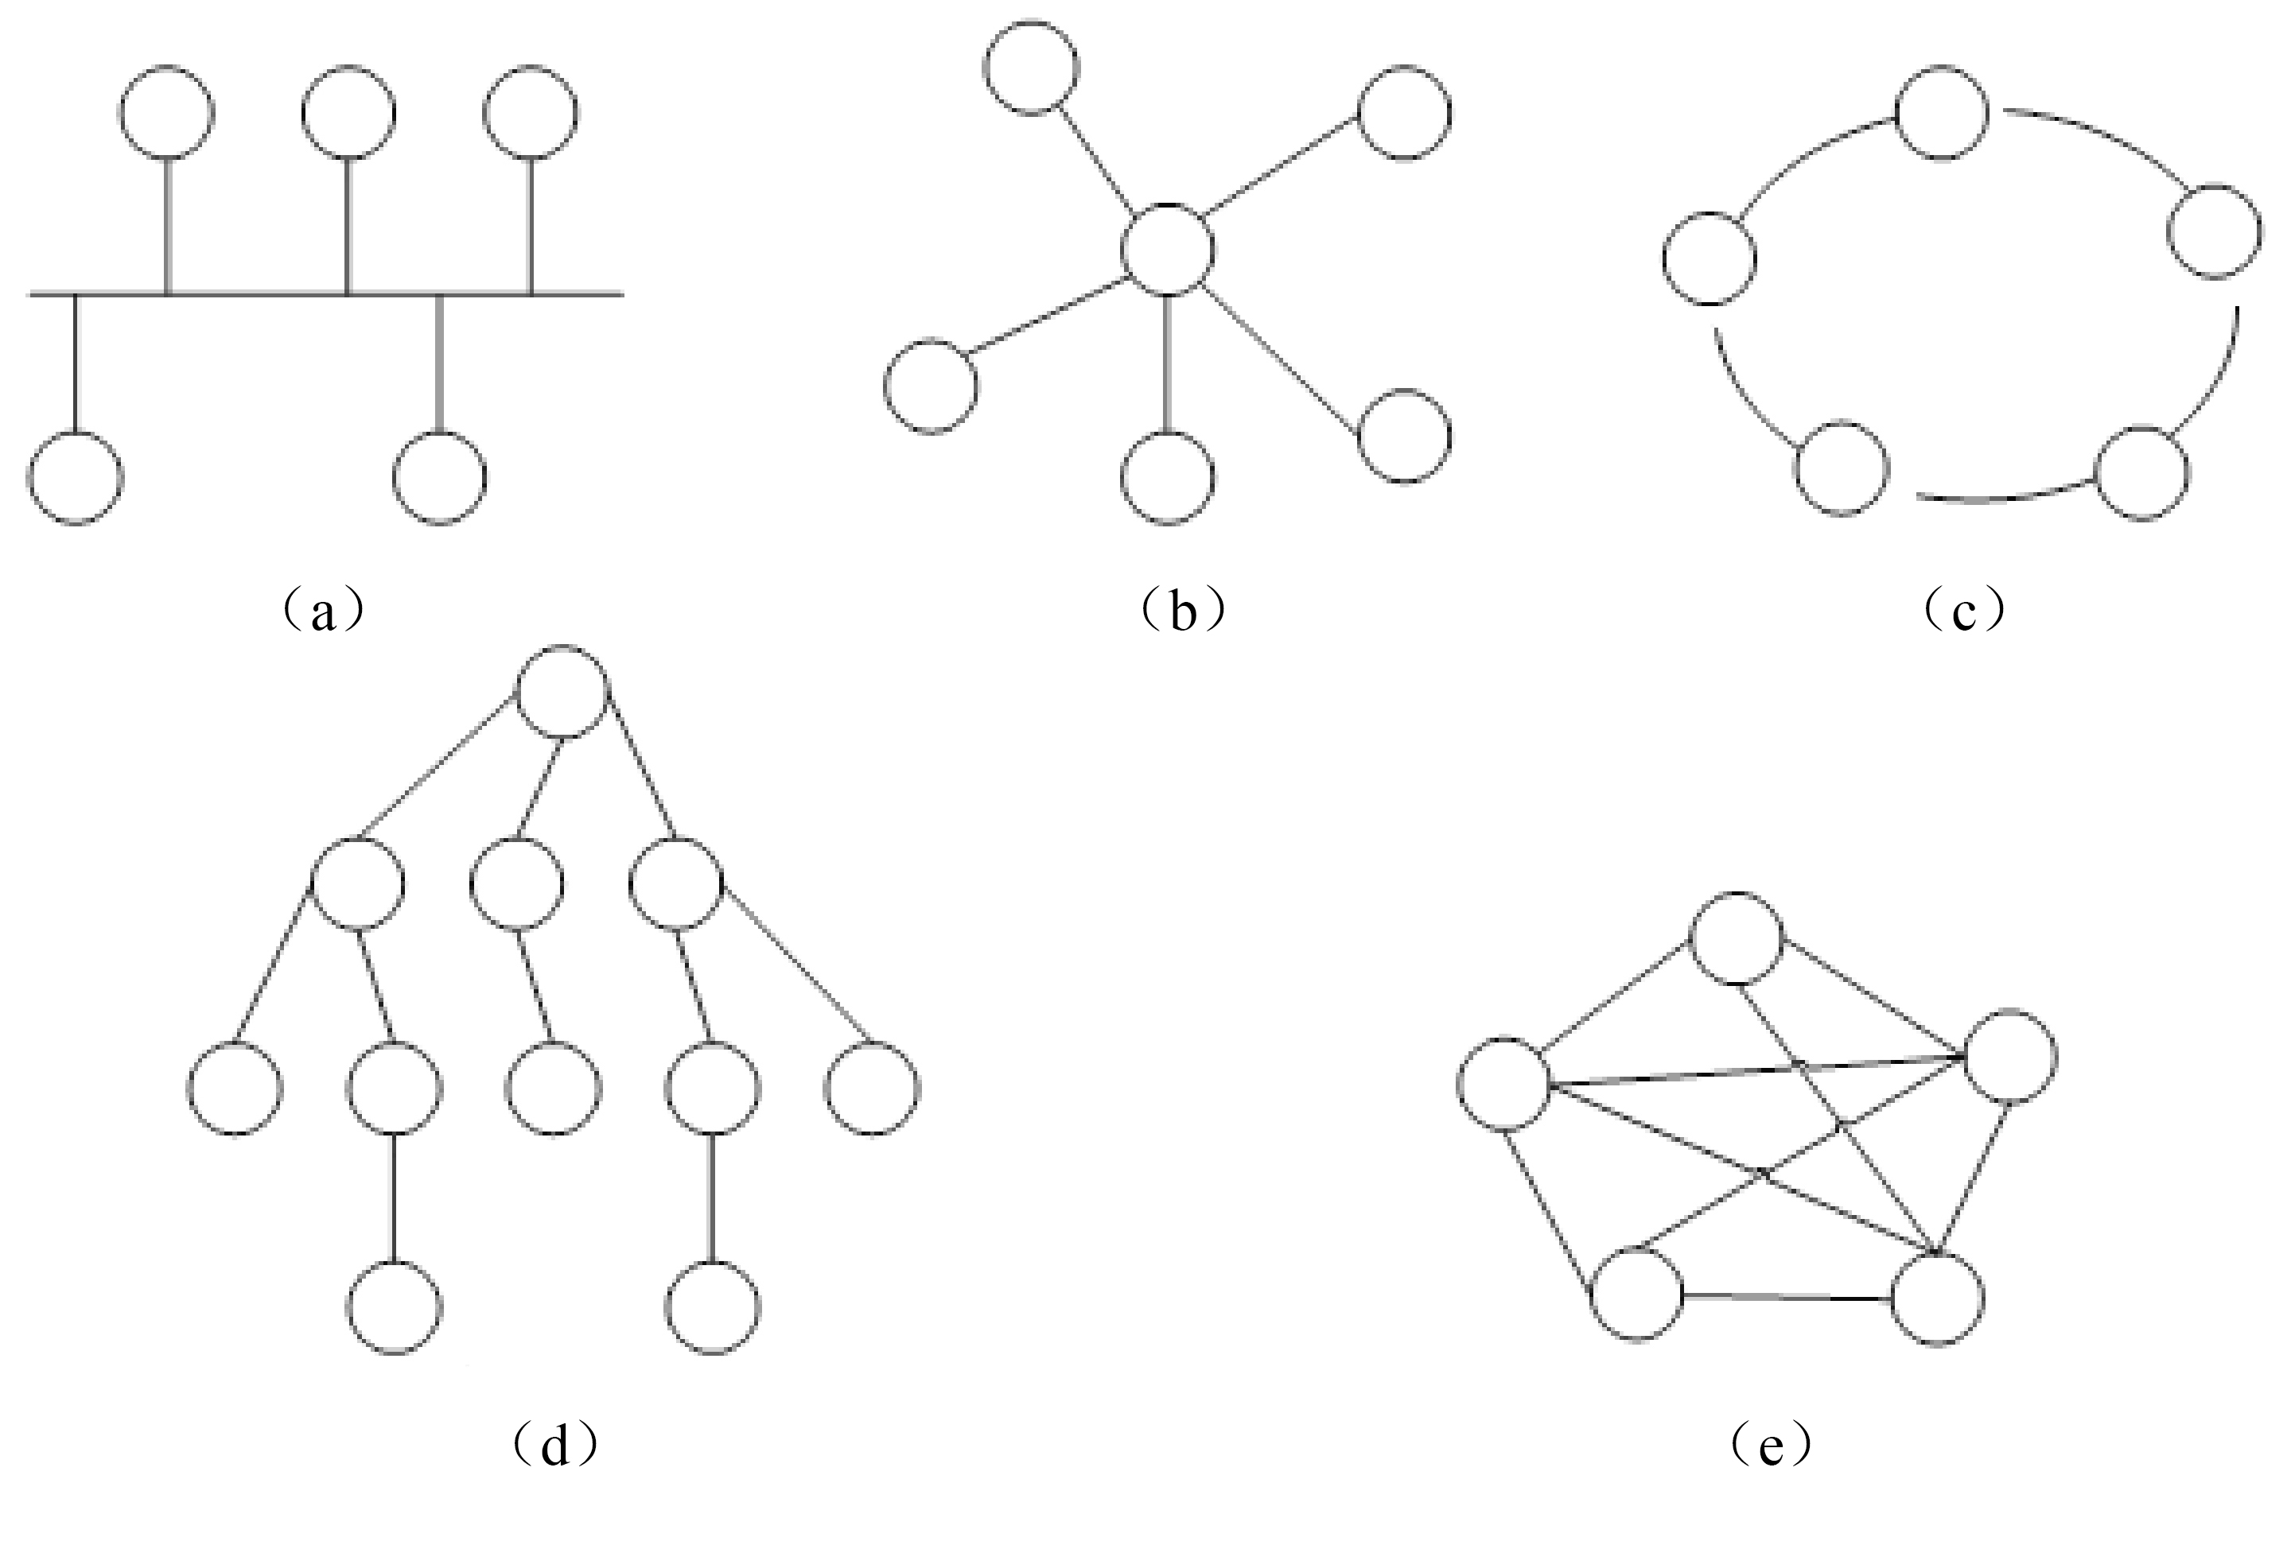
图1-4 网络拓扑结构
6．蜂窝状结构
蜂窝状拓扑是无线局域网中常用的结构，以无线传输介质（微波、卫星、红外线等）点到点和多点传输为特征，是一种无线网，适用于城市网、校园网、企业网。

1.6 计算机网络的典型应用
在信息技术高速发展的今天，网络已经渗入到人类社会的各个角落，计算机网络的典型应用主要表现在以下几个方面。
1．信息浏览（WWW）
WWW（World Wide Web）是环球信息网的缩写，中文名字为“万维网”，是建立在Internet基础上的应用技术。
WWW建立在客户机/服务器模型之上，以超文本标记语言与超文本传输协议（HTTP）为基础，能够提供面向Internet服务的、一致的用户界面的信息浏览系统。其中，WWW服务器采用超文本链路来链接信息页，这些信息页既可放置在同一主机上，也可放置在不同地理位置的主机上；本链路由统一资源定位器（URL）维持，WWW客户端软件（即WWW浏览器）负责信息显示与向服务器发送请求。
Internet采用超文本和超媒体的信息组织方式，将信息的链接扩展到整个Internet上，使用户不仅可以收发电子邮件、阅读电子新闻、下载免费软件、访问网上免费资源，还能进行网上聊天、参与BBS、讨论组、网上购物等许多活动。因此，WWW已经成为Internet 上应用最广和最有前途的访问工具，并在商业范围内日益发挥着越来越重要的作用。
2．即时通信
即时通信（Instant Messaging，IM）是一个终端联网即时进行通信的网络服务。即时通信不同于E-mail之处，在于它的交谈是即时的。即时通信是一个终端服务，允许两人或多人使用网络即时地传递文字信息、档案，进行语音与视频交流。即时通信按使用用途分为企业即时通信和网站即时通信；根据装载的对象又可分为手机即时通信和PC即时通信，手机即时通信代表是短信，PC即时通信代表有网站、视频即时通信，如米聊、YY语音、QQ、微信、百度hi、新浪UC、阿里旺旺、网易泡泡、网易CC、盛大ET、移动飞信、企业飞信等应用形式。
3．电子邮件
电子邮件（Electronic mail，E-mail），又称电子信箱、电子邮政，标志为@，是一种用电子手段提供信息交换的通信方式，也是Internet中应用最广的服务。通过网络的电子邮件系统，用户可以用非常低廉的价格（不管发送到哪里，都只需负担电话费和网费即可），以非常快速的方式（几秒钟之内可以发送到世界上任何指定的目的地），与世界上任何一个角落的网络用户联系，这些电子邮件可以包含文字、图像、声音等内容。同时，用户可以得到大量免费的新闻、专题邮件，并实现轻松的信息搜索。
电子邮件地址的格式由3部分组成。第1部分USER代表用户信箱的账号，对于同一个邮件接收服务器来说，这个账号必须是唯一的；第2部分@是分隔符；第3部分是用户信箱的邮件接收服务器域名，用以标志其所在的位置。
另外还有诸如视频会议、网络游戏、网络电话、远程桌面、P2P技术、网络多媒体、电子政府与电子商务等多种应用。

1.7 网络的主要性能指标
人们对于计算机网络性能常有这样的感性认识，如视频聊天时、看视频时感觉不是很顺畅，打开网页速度感觉比较慢。
计算机网络的性能一般指几个重要的性能指标。性能指标从不同的方面来度量计算机网络的性能。

1．带宽
在计算机网络中，带宽用来表示网络的通信线路所能传送数据的能力，因此网络带宽表示在单位时间内从网络的某一点到另一点所能通过的“最高数据量”。这种意义的带宽的单位是“比特每秒”，即b/s。例如，校园网常见带宽为100Mb/s，家庭上网带宽为4Mb/s、8Mb/s。
2．吞吐量
吞吐量（throughput）表示在单位时间内通过某个网络（或信道、接口）的数据量。吞吐量进场是用于对现实世界中的网络的一种测量，以便知道究竟有多少数据量能够通过网络。显然，吞吐量受到网络的带宽或网络的额定速率的限制。例如，对于一个100Mb/s的以太网，其额定速率为100Mb/s，那么这个数值也是该以太网的吞吐量的绝对上限值。因此，对100Mb/s的以太网，其典型的吞吐量可能只有70Mb/s。
3．时延
时延指数据（一个报文或者分组）从网络（或链路）的一端传送到另一端所需的时间。通俗地讲，就是数据从一台计算机传到另一台计算机所用的时间。
网络中延迟主要由发送时延、传播时延、处理时延、排队时延等组成。总之，网络中产生延迟的因素很多，既受网络设备的影响，也受传输介质、网络协议标准的影响；既受硬件制约，也受软件限制。延迟是不可能完全消除的。
4．利用率
利用率有信道利用率和网络利用率。信道利用率指出某信道有百分之几的时间是被利用的。网络利用率则是全网络的信道利用率的加权平均值。信道利用率并非越高越好。这是因为，根据排队的理论，当某信道的利用率增大时，该信道引起的时延也迅速增加。
除了这些重要的性能指标外，还有一些非性能特征也对计算机网络的性能有很大的影响。

思 考 题
1．计算机网络从产生到发展分为哪4个阶段？Internet在我国的发展历程经历了哪几个阶段？
2．如何定义计算机网络？
3．计算机网络的功能主要体现在哪几个方面？分别有哪些应用？
4．计算机网络按照通信方式该如何分类？按照覆盖范围又该如何分类？
5．计算机拓扑结构主要有几种类型？分别具有什么特点？
6．请结合自己的理解，谈谈计算机网络现阶段的典型应用。
7．用来度量计算机网络性能的指标分别有哪些？

